**Intelligence Artificielle : Bilan final**

**Stratégie initiale**

Au départ, nous envisagions d’écrire trois méthodes pour le tournois :

- chercherPalet : effectue une rotation de 180, mesure des distances pendant le demi-tour et identifie les sauts de valeurs dans ces distances. Les distances mesurées lors de ces sauts sont retenues puis on détermine la plus petite d’entre elles. Le robot finit par tourner dans l’autre sens jusqu’à détection de cette plus petite distance.

- allerVersPalet : avance tant que la distance mesurée diminue. Si la distance augmente brutalement, on considère la dernière distance mesurée avant le saut. Si celle-ci vaut environ 32,5 cm, c’est qu’on a un palet juste devant nous. On avance alors jusqu’à pression du capteur toucher. Si elle est plus grande que 32,5 c’est qu’on a perdu le palet. Dans ce deuxième cas, un effectue un petit balayage à droite et à gauche pour le retrouver. Dernière possibilité : si la distance mesurée par le robot en avançant diminue progressivement et passe en dessous de 32,5 cm, alors nous faisons face à un mur.

- allerAuBut : A ce stade, le robot est sensé avoir un palet entre les pinces. On va donc rouler dans le sens du camp adverse jusqu’à ce que le capteur couleur détecte du blanc. Lors du trajet, si un obstacle est détecté, on effectue un petit détour par la gauche. Cette méthode nécessite la mise en place d’un système de boussole pour être en mesure de s’orienter vers le camp adverse.

**Difficultés**

Nous avons rencontré plusieurs difficultés pendant ce projet. Tout d’abord, nous n’avons pas réussis à coder le système de boussole nécessaire à la méthode allerAuBut. De plus, nous avons eu beaucoup de mal à gérer la grande imprécision du capteur ultrason. Celui-ci ne permettait pas de trouver efficacement les palets avec la méthode chercherPalet. Nous détections des valeurs infinies et des valeurs incohérentes. Nous avons essayé de résoudre le problème en filtrant les valeurs infinies et en effectuant plusieurs mesures à chaque fois (5 puis 10) et en calculant leur moyenne. Cela n’a pas résolu le problème, notre robot persistait à détecter des palets où il n’y en avait pas. Pour éviter la catastrophe, nous avons alors décidé de changer de stratégie une semaine avant le tournoi.

**Stratégie finale**

La stratégie finale se base sur notre capteur le plus fiable : le capteur couleur. Au début du projet, nous l’avons mis en place et l’avons calibré une fois en effectuant plusieurs mesures pour chaque couleur du terrain. Nous avons ensuite fait une moyenne pour les valeurs de rouge, vers et bleu de chacune d’entre elles, puis avons stocké le résultat. Quand on souhaitait mesurer une couleur sur le terrain, on cherchait donc la couleur la plus proches parmi celles qu’on a stockées.

Les méthodes allerAuBut et AllerVersPalet sont également grandement simplifiées. On part du principe que notre robot sera orienté correctement avant d’aller au but, et qu’il ne perdre pas de vue les palets qu’il essayera d’attraper.

Pour cette stratégie, on a fait plusieurs paris risqués :

- les palets resterons globalement à leur position initiale

- les imprécisions de nos roues seront suffisamment petites pour nous permettre de marquer quelques buts.

- le robot d’en face ne nous percutera pas.

Voilà le trajet que je robot est supposé effectuer :

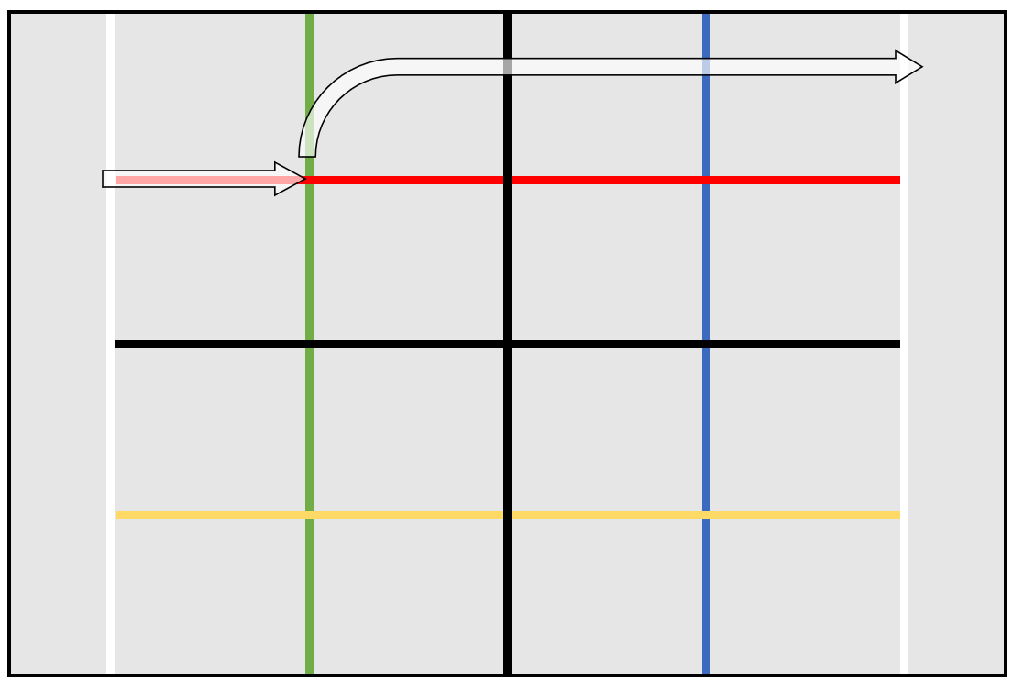

Dans un premier temps, le robot récupère le palet juste en face et va vers le camp adverse en évitant les palet grâce à la méthode allerAuBut.

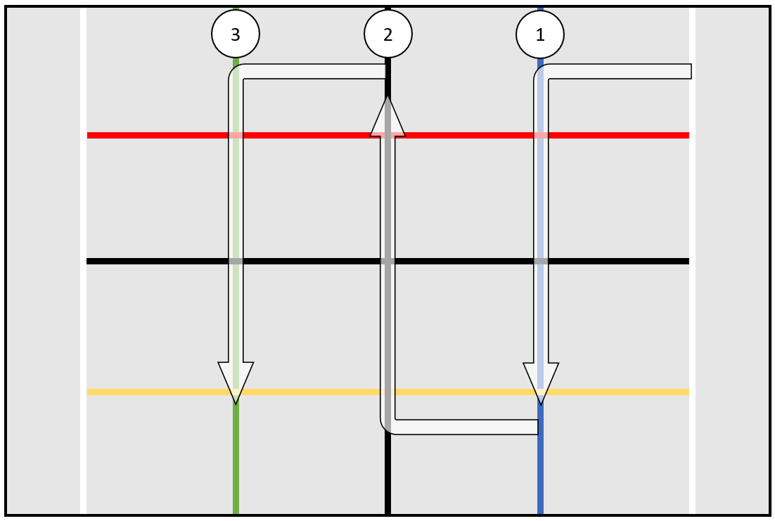

Il cherche ensuite à récupérer les palets sur chaque ligne, en partant de la ligne la plus proche du camp adverse. Pour la première ligne, la procédure est la suivante :

- avancer jusqu’à la ligne bleue

- tourner de 90 degrés dans le sens antihoraire

- avancer jusqu’à pression de bouton toucher

- tourner de 90 degrés dans le sens antihoraire

- aller au but

- tourner de 180 degrés

Ces actions sont répétées en boucle jusqu’à détecter la couleur jaune. Pour la deuxième ligne, la procédure est similaire, à l’exception du sens de rotation, et répétée en boucle jusqu’à détection d’une distance inférieure à 25 cm. Cette fois on n’utilise pas la couleur rouge pour stopper la boucle car celle-ci est chevauchée par la ligne noire, on risquerait alors de ne pas la voir et de foncer dans le mur. Enfin, pour la dernière ligne, on réalise une troisième boucle qui se termine quand on franchit la ligne jaune.

**Discussion**

Au final, cette stratégie nous permet d’obtenir 2 à 4 palets. Cependant elle n’est pas robuste, il suffit d’un évènement imprévu ou d’une défaillance au niveau d’un des capteurs pour paralyser notre robot. C’est d’ailleurs ce qu’il s’est produit pour nos deuxième et troisième match. Lors du deuxième, la tige du capteur toucher a frotté le sol, ce qui lui a fait appuyer sur le bouton. Le robot a alors fermé ses pinces dans le vide et tenté d’amener un palet fantôme dans le camp adverse. Lors du troisième match, le capteur ultrason a détecté un obstacle qui n’existait pas en amenant le premier palet au but. Puis après le temps mort, le capteur de couleur n’a pas détecté le blanc de la ligne de but adverse. Une première pour ce robot.

**Tests de la stratégie initiale**

Nous allons essayer seuls chacune des trois grandes méthodes : allerVersPalet, allerAuBut et chercherPalet.

Nous commencerons par chercherPalet car cette méthode est déterminante pour notre stratégie. Pour cela, nous mettrons notre robot sur le terrain et disposerons aléatoirement des palets autour de lui. On demandera au robot de faire sa recherche et de nous afficher les distances mesurées et de nous indiquer la plus petite d’entre elles. Nous vérifierons enfin ces résultats en mesurer à la règle les distances réelles entre le robot et les palets. Nous espérons que le robot sera capable de s’orienter en direction du palet le plus proche.

Nous testerons ensuite allerVersPalet dans deux situations : en situation normale, c’est-à-dire quand un palet est correctement détecté et que le robot et bien orienté dans sa direction, puis dans une situation piège où nous décalerons volontairement le palet pour voir si le robot effectue correctement son petit balayage et arrive à le retrouver.

Enfin, nous testerons la méthode allerAuBut. Pour cela nous nous disposerons des obstacles entre le robot et le camp adverse pour voir s’il est capable de les éviter. Nous ferons cette opération dans des disposition différentes, afin voir si le robot arrive a s’orienter vers le camps adverse, quel que soit l’angle de départ.

**Tests de la stratégie finale**

Pour tester la stratégie basée sur les couleurs, nous mettrons le robot en situation de tournois et nous lancerons le début du code, puis en faisant les corrections nécessaires, nous incorporerons d’autres morceaux du code jusqu’à obtenir le déroulé complet.